El verbo tener Me llamo__________________

¿Qué tiene?

1. (Nosotros)______________________________________________________


2. (Tú) _________________________________________________________



3. (Mis amigos) ____________________________________________________


4. ( Yo)______________________________________________________________

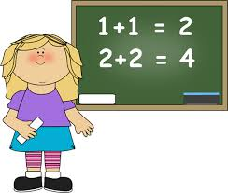
5. (Felipe y yo) _________________________________________________



6. (Manuel) _______________________________________________________



7. (Paco y tú)____________________________________________________

Nombre:____________________________________

Expresiones con el verbo tener

Parte 1: Using the pairs of words in parentheses & the correct from of tener, write questions like those given in the models.
MODELOS: (Tú- sueño) ¿Tienes sueño?
(Paco- hambre) ¿Tiene Paco hambre?
1. (Tú- razón)__________________________________________________________
2. (Usted- miedo) _______________________________________________________
3. (Ella y yo- calor) ______________________________________________________
4. (Sr. Gómez- frío) _____________________________________________________
5. (Eduardo y Luis – sed) __________________________________________________

Parte 2: How do you feel right now? Answer the following questions in a complete Spanish sentence according to how you are feeling at the moment.

1. ¿Tienes hambre?______________________________________________________
2. ¿Tienes suerte?_______________________________________________________
3. ¿Tienes prisa?________________________________________________________
4. ¿Tienes sueño? _______________________________________________________
5. ¿Tienes cuidado? _____________________________________________________

